Министерство науки и высшего образования Российской Федерации
Федеральное государственное автономное образовательное учреждение
высшего образования
«СЕВЕРО-КАВКАЗСКИЙ ФЕДЕРАЛЬНЫЙ УНИВЕРСИТЕТ»

Институт информационных технологий и кибербезопасности
Межинститутская базовая кафедра

«Дисциплина»
Паттерны проектирования

ОТЧЕТ
ПО ЛАБОРАТОРНОЙ РАБОТЕ №3
Тема: Структурные паттерны: адаптер, мост

Выполнил:
Мусхажиев Игорь Александрович
4 курс, группа ПИЖ-б-о-23-2(2),
09.03.04 «Программная инженерия»,
очная форма обучения

_____________________________
(подпись)

Проверил:
ассистент МБК, ИИТиКБ
Белик А.И.
_____________________________
(подпись)

Отчет защищен с оценкой ___________ Дата защиты__________________

Ставрополь, 2026 г
Цель работы: Получить практические навыки применения структурных паттернов проектирования для организации гибких и расширяемых классовых структур на языке программирования высокого уровня.
1. Теоретическое обоснование
В данной работе применены два структурных паттерна:
Мост (Bridge) – разделяет один большой класс или набор тесно связанных классов на две отдельные иерархии: «абстракцию» и «реализацию», которые можно изменять независимо. В «Аквалайзере» этот паттерн используется для разделения логики уведомлений о необходимости попить воды (абстракция — HydrationReminderNotification) от способа их доставки (реализация — INotificationSender с конкретными реализациями ConsoleNotificationSender, EmailNotificationSender). Это позволяет добавлять новые каналы отправки, не трогая код уведомлений, и наоборот.
Адаптер (Adapter) – позволяет объектам с несовместимыми интерфейсами работать вместе. В приложении этот паттерн реализован для интеграции стороннего фитнес-трекера ExternalHealthTracker, который отдает данные в формате GetSteps() / GetCalories(), с внутренним интерфейсом приложения IActivitySource, требующим метод GetActivityData(). Класс-адаптер HealthTrackerAdapter преобразует вызовы одного интерфейса в вызовы другого.
2. Проектирование и реализация
Вариант 7: Разработка приложения «Аквалайзер».
Постановка задачи: Расширить функционал приложения для поддержки различных каналов уведомлений и интеграции со сторонними фитнес-сервисами, с обязательным использованием паттернов «Мост» (Bridge) и «Адаптер» (Adapter)
2.1. Диаграмма классов (UML)
Реализация паттернов подтверждается следующей диаграммой классов в нотации UML:
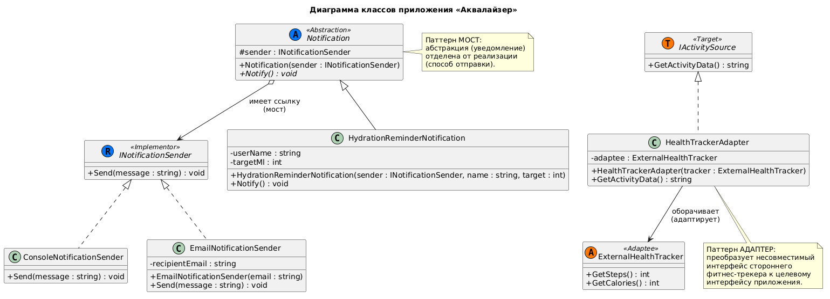
Рисунок 1 – Диаграмма классов
2.2. Исходный код
Полный исходный код также доступен в репозитории GitHub: https://github.com/Igoremys/Aqualyzer.git
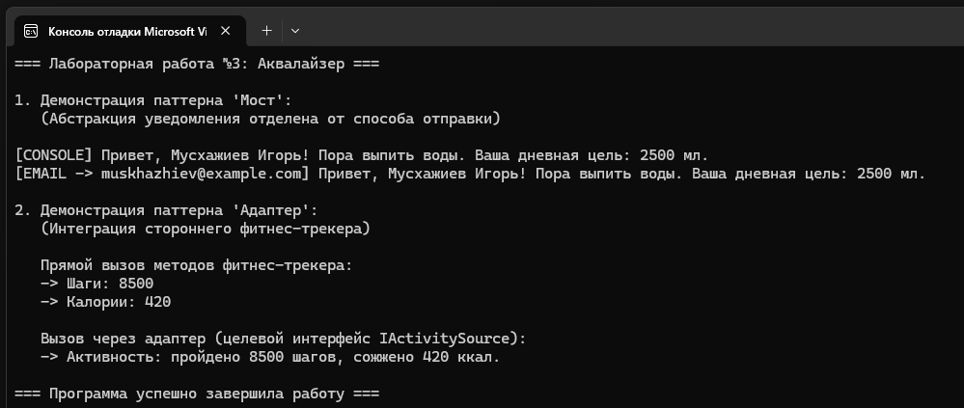
Рисунок 2 – Результат работы программы
Вывод
В ходе выполнения лабораторной работы было расширено приложение «Аквалайзер» с применением двух структурных паттернов проектирования:
Мост (Bridge) позволил разделить абстракцию уведомления (HydrationReminderNotification) и реализацию способа его доставки (INotificationSender). Благодаря этому:
можно добавлять новые каналы отправки (например, Push-уведомления, SMS) без изменения кода самих уведомлений;
можно создавать новые виды уведомлений (о достижении цели, о обезвоживании), используя уже существующие каналы;
абстракция и реализация развиваются независимо друг от друга.
Адаптер (Adapter) обеспечил бесшовную интеграцию стороннего фитнес-трекера ExternalHealthTracker с несовместимым интерфейсом (GetSteps(), GetCalories()) во внутреннюю систему приложения через целевой интерфейс IActivitySource. Это позволило использовать внешние сервисы без модификации их кода и без нарушения внутренней архитектуры приложения.

